**Mit Hoffnung in eine gerechte Zukunft**

**HLUW Yspertal: Die Jugend will die Welt verändern – Klimaschutz ist eine Frage der Gerechtigkeit.**

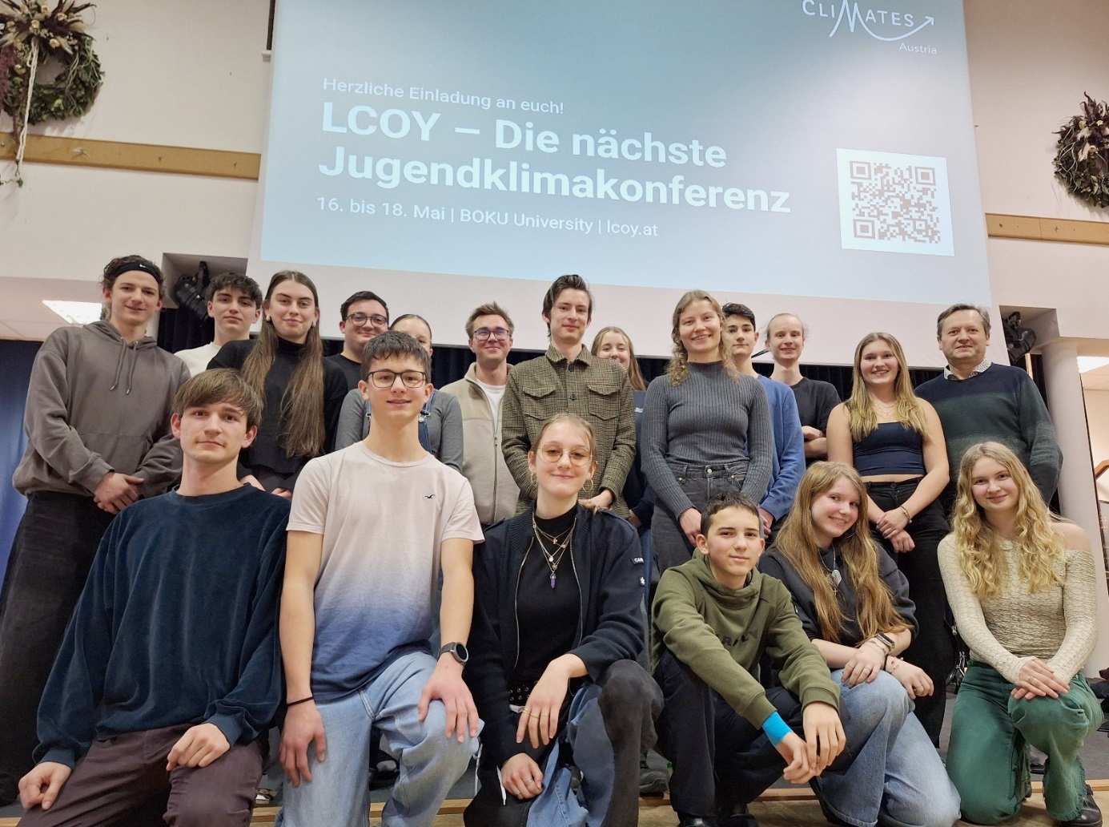

**Die Klassensprecher*Innen und die Schülervertretung mit den beiden Gastreferenten Sigrid Karl (2. Reihe 3.v.r.) und David Jablonski (2. Reihe 4.v.r.)** *Foto: HLUW Yspertal*

*Stift Zwettl, Yspertal* – Sigrid Karl und David Jablonski berichteten an der HLUW Yspertal über ihre Erfahrungen als Jugenddelegierte bei der UN-Klimakonferenz COP29 in Baku, Aserbaidschan. Entsendet wurden sie vom Verein CliMates Austria, gefördert vom BM für Klimaschutz, Umwelt, Energie, Mobilität und Technologie (BMK).

**Climates Austria bringt Bewegung ins Klima**

Als Teil der österreichischen Delegation nahmen Sigrid und David an den Verhandlungen teil und brachten die Positionen der österreichischen Jugend in die Diskussionen ein. Besonders wichtig war die Vernetzung mit Jugendlichen, Politiker*innen und Expert*innen aus der ganzen Welt und der Erfahrungsaustausch über die Medienarbeit.

**Klimafinanzierung – ein kontroverses Thema**

Hauptthema der Konferenz in Baku war das höchst umstrittene Thema der Klimafinanzierung. Wer zahlt wieviel? David Jablonski erläuterte den komplexen Entstehungsprozess eines gemeinsamen Abschlusstextes aller teilnehmenden Staaten, wobei bis zur letzten Minute unklar war, ob überhaupt ein Ergebnis erzielt wird. Die fast 200 Teilnehmerländer einigten sich schließlich auf die Anhebung des Klimafinanzierungsziels von 100 auf 300 Milliarden Dollar bis 2035. Im Bereich Emissionsminderung (Mitigation) brachte die Konferenz keinen Fortschritt, aber auch keinen Rückschritt.

**Mit Hoffnung in eine gerechte Zukunft**

Die Klimakrise wird durch Klimakonferenzen nicht gelöst, es braucht aber trotzdem das Engagement junger Menschen, weil sie in Zukunft besonders von den Folgen des Klimawandels weltweit betroffen sein werden. Die Klimakrise ist eine Frage der Gerechtigkeit - zwischen Staaten und Generationen.

**Die Jugend fordert Veränderung**

Sigrid Karl betont: „Um eine Transformation zu schaffen, müssen neue Wege gedacht und eingeschlagen werden. Während Politik und Wirtschaft oft noch in trägen, emissionsreichen Strukturen feststecken, fordert die Jugend Veränderung. Junge Menschen sind mit dem Internet in einer globalisierten Welt mit ständiger Veränderung aufgewachsen. Dies macht sie dynamisch, weltoffen und kreativ in den Wegen, um sich Gehör zu verschaffen, und sie sind somit ein wichtiger Teil von Klimapolitik.“

**Gründung vor 35 Jahren als Unikat**

Die HLUW Yspertal als Privatschule des Stiftes Zwettl bildet mittlerweile im 35. Jahr Experten für Green Jobs aus. Die Ausbildung aus der Kombination von Ökologie, Technologie und Wirtschaft ist nach wie vor einzigartig und auf die Herausforderungen der Zukunft bestens angepasst und wird auch laufend adaptiert. „Die Förderung von Talenten und Individualität aber auch die Förderung von Resilienz und Lebensfreude werden an der Schule gelebt und sind uns wichtig!“, so Schulleiter Mag. Gerhard Hackl. „Wir bieten ständig die Möglichkeit an bei uns zu schnuppern und es sind Ausbildungsplätze verfügbar. Auch die Nächtigung im Internat um mehrere Tage Einblick zu bekommen ist natürlich möglich. Wir freuen uns auf jede Kontaktaufnahme“.

Tel.: 07415/724910, Email: office@hluwyspertal.ac.at, Web: https://www.hluwyspertal.ac.at